房地产开发与金融EMBA国际班

地产新政不断，房地产管理者越来越多的意识到，房地产业作为一个资金密集型行业，对金融有极强的依赖性，房地产开发与金融的关系实际上是水乳交融，不可分离。在这种背景下，房地产企业家不仅要提高其科学管理房地产项目和房地产专业团队的能力，更要掌握房地产金融工具，努力寻求新的融资渠道,消除资金"瓶颈",把握住时代脉搏才是当务之急。

房地产开发与金融总裁EMBA国际班

中国房地产企业管理智慧整合者，传播者。经过近5000名房地产CEO全程验证，100多位专家、学者、教授精英千锤百炼的高端课程。催生3000多个项目创意实施，激发5000亿产业资本聚涌的梦想舞台。

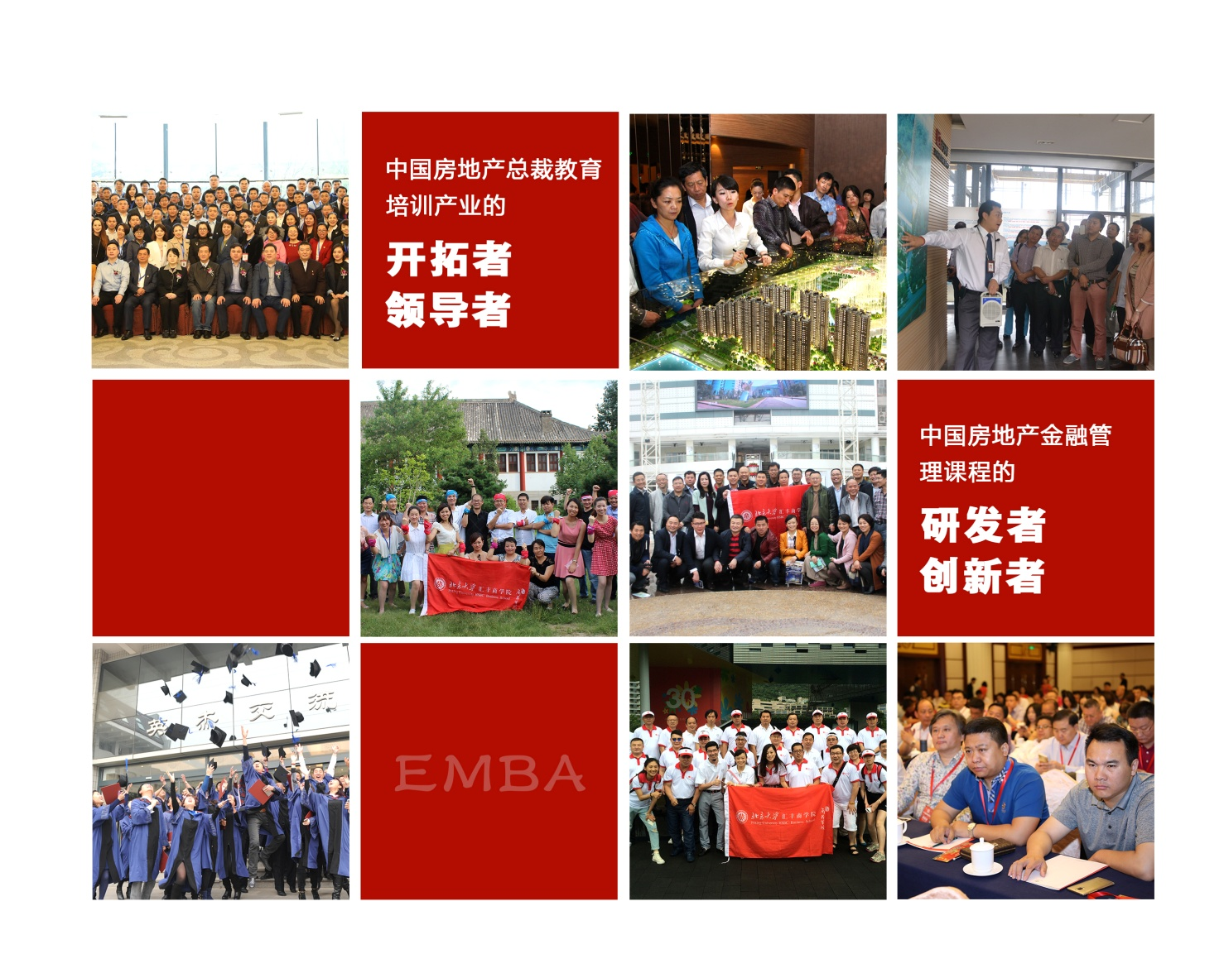
我们是：中国房地产金融管理课程的研发者、创新者；中国房地产总裁教育培训产业的开拓者、领导者。

我们的培养目标

系统的房地产企业转型框架

互动体验，圈层交流
顶级大咖、业界权威、实战专家
在自由分享中，实现彼此互动成长
在团队磨课中，学员当老师，把知识转化为行动
在互动游戏中，构建平衡的财富理念与哲学
在兴趣小组中，将持续学习进行到底
举行业顶级大咖、学术、业界权威
转型领域实战专家……
联袂呈现最前沿的财富管理知识、策略和方法
天使投资社、读书会、私董会、戈壁挑战赛……一大波兴趣小组等待您的参与
教学为核心，打造“自学、分享、思考”的自学习体系，帮助学员在变化的市场当中通过持续学习来保持稳定性。
引入行业顶级大咖与北大实践倾囊相授在一线专家的带领下，成为合格的企业家或家族首席投资官！
课程通过“基础框架+进阶实操+行业标杆访学”的学习模式，按照标杆企业的基础框架，帮助房地产企业CEO厘清自己与财富的关系，掌握宏观分析的基础方法，实现合理的资产配置组合，避免转型风险，构建属于自己的房地产转型理念和投资策略。
创新案例教学

多样副课，持续学习

我们的课程

创新课程体系
—— 引领教育新时代

一、房地产战略创新
第一模块：白银时代的房地产发展环境 | 第二模块：白银时代的房企生存模型
1. 老龄化与中国人口的成长变迁  2. 城市化与中国城市化发展的空间  3. 中国经济成长与中等收入陷阱突破 | 1. 白银时代房企生存的资源矩阵  2. 白银时代房企生存的能力模型  3. 白银时代房企生存的团队架构
第三模块：白银时代的房企战略创新规划 | 第四模块：白银时代的房地产区域发展机遇
1. 白银时代房地产发展战略机会发现  2. 房地产创新战略的商业模式设计  3. 透过业务规划保障创新战略落地 | 1. 雄安新区与首都新格局  2. 港珠澳大桥与粤港澳大湾区  3. 长三角一体化与杭州湾区

二、房地产产品创新
第一模块：租赁地产开发 | 第二模块：文旅地产开发
1. 新加坡公租房开发运营模式  2. 中国公租房政策设计与实践  3. 共有产权房开发与运营  4. 公租房的开发与运营 | 1. 文旅地产发展新趋势  2. 文旅地产的产品设计  3. 文旅地产的市场运营  4. 文旅地产的资本运作
第三模块：养老地产开发 | 第四模块：特色小镇开发
1. 国内外养老地产拿地模式与开发模式  2. 养老地产的产品设计与建设  3. 养老地产的服务模式与运营管理  4. 养老地产的融资渠道开发与资本运作 | 1. 特色小镇的规划与实践  2. 智造生产型小镇开发  3. 幸福宜居型小镇开发  4. 特色小镇开发的IP导入
第五模块：产业地产开发 | 第六模块：PPP
1. 产业园区的产业选择与选址规划  2. 产业园区的开发模式与创新  3. 产业园区的运营模式与招商运营  4. 一带一路与产业园区的跨国复制 | 1. PPP项目模式设计  2. PPP项目融资与路演  3. PPP项目操作流程与招投标方式  4. PPP项目风险管理与运营

三、房地产开发实战
第一模块：房地产业政策与市场发展分析 | 第二模块：城市选择战略与区域规划
1. 房地产业新政出台的背景以及政策要点精析  2. 房地产业发展现状与未来发展趋势预测  3. 发达地区、国家房地产业发展历程与投资模式分析 | 1. 房地产企业的异地开发选择战略  2. 城市总体规划与房地产开发策略  3. 城市区位、土地选择与环境分析
第三模块：项目拿地与项目定位 | 第四模块：整体、景观规划与地产风水
1. 国家、地方政府土地管理制度与改革分析  2. 建设成熟的土地评估、储备与运营体系  3. 招拍挂、一级开发、合作开发技巧及应用  4. 客户、土地、资本与拿地模式及定位 | 1. 房地产风水与择地、规划布局、建筑设计  2. 项目整体规划与城市区域规划  3. 景观规划、建筑风格与建筑设计创新  4. 建筑节能、低碳等新技术应用
第五模块：房地产项目工程管理 | 第六模块：房地产营销策划与销售管理
1. 房地产工程项目管理体系的建立与实施  2. 工程质量管理分析及质量保障体系建立  3. 房地产工程成本全过程精细化管理  4. 房地产合同管理及案例 | 1. 房地产全程策划与创新营销  2. 房地产营销策划的核心流程与媒体策略  3. 营销实战层面的最大难题案例解析  4. 领导力塑造及团队销售执行力塑造  5. 售楼中心及楼书设计理念与案例
第七模块：地产预算、成本控制与税务筹划 | 第八模块：物业管理与客户关系营销
1. 房地产税务筹划实战案例分析  2. 房地产全面预算管理  3. 房地产财务管理战略与财务架构  4. 房地产成本控制战略与策略 | 1. 集团下属物业管理企业的特殊发展模式  2. 国际物业管理经验与发展趋势  3. 现代房地产企业的新客户关系营销  4. 客户关系管理下的品牌价值提升

四、房地产资本运营与公司治理
第一模块：地产股权激励与公司治理 | 第二模块：地产兼并收购与资本运作
1. 公司治理的基本原则与核心问题  2. 如何构建高效的董事会  3. 激励机制与经理人薪酬设计  4. 长期激励性薪酬的实践与案例 | 1. 资本运作与地产企业跨越式发展  2. 并购方式与操作要点  3. 并购与融资安排  4. 并购与反并购

五、房地产金融创新之融资实战
第一模块：地产股权融资方式 | 第二模块：房地产金融控股
1. 股权融资整体策划  2. 防止收购和稀释问题  3. 股权融资中的税务安排  4. 增资扩股协议、法律问题和谈判 | 1. 金融控股分类和发展现状  2. 地产金融控股的兴起  3. 地产金融控股对地产投资的作用  4. 国内金融控股案例分析：泰达集团
第三模块：地产银行融资案例与现金流策略 | 第四模块：地产私募股权融资策略
1. 国内商业银行贷款操作与策略  2. 国外商业银行贷款操作与策略  3. 项目投资估算和筹资评价  4. 项目的财务评估 | 1. 地产私募股权融资策略与注意要点  2. 对赌/协售等合约的签署与执行  3. 地产私募股权融资法律实务
第五模块：小额贷款公司融资与运营实务 | 第六模块：投资担保公司融资与运营实务
1. 小额贷款公司商业模式与运营实践  2. 小额信贷产品设计和业务创新  3. 小额贷款公司法律实务与法律风险 | 1. 担保公司经营管理与盈利模式创新  2. 担保公司内部控制与公司治理  3. 担保公司产品创新+PE操作方式
第七模块：典当行融资与运营实务 | 第八模块：融资租赁运营实务
1. 典当业务创新与案例分析  2. 典当行内部控制与风险管理  3. 典当行融资注意要点 | 1. 融资租赁商业模式与运营实践  2. 融资租赁内部控制与风险管理  3. 融资租赁谈判与合同签订

六、房地产金融创新之投资实战
第一模块：地产开发投资控制与流程管理 | 第二模块：地产投资信托REITS
1. 房地产投资的概念和类型  2. 房地产投资经济评价  3. 资金的时间价值计算及其应用  4. 房地产投资环境与市场分析  5. 房地产开发投资战略及实施策略  6. 房地产置业投资战略及实施策略 | 1. 房地产投资信托的类型  2. REITS国际运行模式的比较  3. 中国内地REITS基金的定位与模式的选择  4. 房地产开发项目财务评价  5. 房地产投资现金流策略  6. 房地产开发投资风险分析
第三模块：房地产基金 | 第四模块：房地产企业上市战略与操作
1. 公募与私募  2. “火爆”的房地产基金  3. 房地产基金投资策略、选股标准与投资组合  4. 房地产基金的最新运营模式 | 1. 房地产企业境内上市战略与操作  2. 房地产企业境外上市战略与操作  3. 自主上市与借壳上市战略与决策  4. 房地产中小板、创业板上市实盘演练
第五模块：地产项目实操策略与投资 | 第六模块：互联网金融创新与商业模式变革
1. 住宅地产项目实操策略与投资  2. 商业地产项目实操策略与投资  3. 养老与旅游地产项目实操策略与投资  4. 工业地产项目实操策略与投资  5. 酒店地产项目实操策略与投资  6. 矿产资源投资与实操策略  7. 新形势下中国农业综合开发投资模式  8. 新型城镇化房地产投资策略 | 1. 互联网金融P2P  2. 互联网金融众筹  3. 互联网金融第三方支付  4. 互联网金融数据征信  5. 传统金融机构互联网化运营  6. 传统电商平台的互联网金融开拓  7. 商业模式创新与技术创新  8. 关键资源能力与企业价值创造

我们的老师
孟晓苏 | 中房集团 理事长 |  | 顾云昌 | 中国房地产及住宅研究会 副会长
樊 纲 | 著名经济学家 |  | 周 立 | 清华大学经济管理学院 教授
魏 炜 | 北大汇丰商学院 副院长 |  | 韩秀云 | 清华中国经济研究中心 高级研究员
欧阳良宜 |  | 北大汇丰商学院 副教授 | 金占明 | 清华大学经济管理学院 教授
谢家瑾 | 建设部 总经济师 |  | 张 勇 | 南开大学国际法法学研究所 所长
董 藩 | 北京师范大学房地产研究中心 主任 |  | 陆满平 | 第一证券有限公司首席经济学家
姚景源 | 国家统计局 总经济师 |  | 施建刚 | 同济大学房地产研究所 所长
张红宇 | 农业部产业政策与法规司 司长 |  | 朱曙东 | 全国工商联住宅产业商会 理事
祁 斌 | 北京证券期货研究院 执行院长 |  | 孙克放 | 建设部 副总工程师
王一鸣 | 国家发改委 副秘书长 |  | 谯闻东 | 合生创展集团开发中心 研究员
许 健 | 中国人民银行党校 副校长 |  | 高海燕 | 深圳市都会城市研究院执行 院长
马 俊 | 国防大学 教授 |  | 张志东 | 复旦大学商业地产研究所 研究员
冯 科 | 北大经济研究所 副所长 |  | 庄 宁 | 清华科技园建设股份有限公司 总工程师
吴必虎 | 北大旅游研究与规划中心 主任 |  | 梁士毅 | 上海现代建筑设计集团 高级工程

......

我们的同学

在房地产开发与金融总裁EMBA国际班，我们相遇，相知。与一流的专家教授们，各行业的精英们进行思想的碰撞，就共同的话题进行切磋、探讨、这一切都将使我们终生获益。我们愿随中国经济发展一同成长。

李 宁

重庆高科集团 董事长

如果说地产金融是一门艺术的话，那么在房地产开发与金融总裁EMBA国际班听课除了是一次艺术享受外，还强化了学员在现实地产金融艺术活动中的诸多要素，使他们赢得明白，输的清楚，把课堂中的艺术享受延续到现实管理工作中去。

商学文

名门地产（河南）有限公司 CEO

在我的情感深处，房地产开发与金融总裁EMBA国际班就和我家乡的草原一样，尽管不能时常回去，但那些丝丝缕缕的影响，已经渗透到了个人的精神气质当中。最为难能可贵的是，能够给我提供持续而且新鲜的营养。感谢北大，感谢中国经济的勇敢前行，我们将一如既往地去承担起自己的责任。

刘 宏

广州凯得控股集团 董事

在国内外名师云集的房地产开发与金融总裁EMBA国际班里学得些许皮毛则已受益终生。解决了过去工作中的许多管理“断点”和迷惑。在许多优秀同学的耳闻目染下真实体会到什么叫“圈子”。北大优秀的教职员工和校友资源是帮助我们事业取得成功的坚实保障。

徐新平

新疆水利水电集团 董事长

部分学员企业
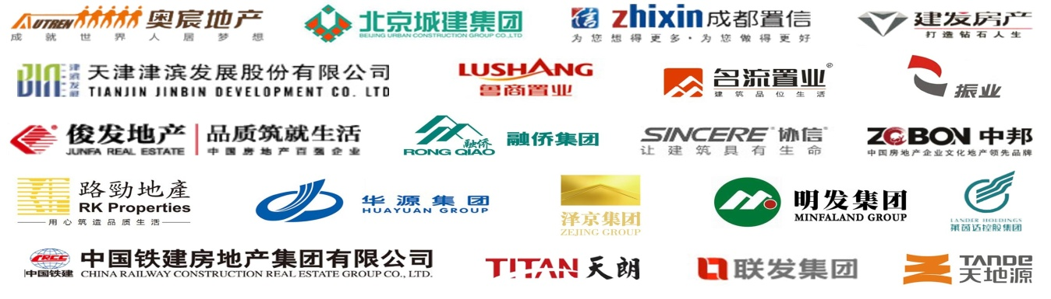

部分学员名单

企业名称 | 职务
重庆高科集团有限公司 | 董事长
中交四航局第二工程有限公司 | 党委书记
中建三局第一建设工程有限责任公司 | 总经理
中国中轻国际工程有限公司 | 总经理
兴义市规划设计院 | 院长
邢台路桥房地产开发有限公司 | 董事长
新疆丰垚房地产开发有限公司 | 董事长
新疆兵团水利水电工程集团有限公司 | 董事长
新疆兵团市政府路桥工程有限公司 | 总经理
苏州金辉置业有限公司 | 董事长
深圳市华永集团有限公司 | 董事长
深圳市合正房地产集团有限公司 | 总裁
陕西明丰实业集团有限公司 | 董事长
山东伟业集团 | 董事长
山东天勤置业发展有限公司 | 董事长
内蒙古德顺房地产开发有限责任公司 | 总经理
名门地产（河南）有限公司 | 总裁
莱芜沃商置业有限公司 | 董事
锦州大兴房地产开发公司 | 总经理
金辉集团 | 董事
江苏弘盛集团 | 董事长
江苏德泰投资有限公司 | 总经理
济南三发置业有限公司 | 董事长
湖南新金鸿置业集团 | 董事长
河南万正企业集团 | 董事长
河南天工建设集团有限公司 | 董事长
河南高速房地产开发有限公司 | 董事长
河北秀兰房地产集团有限公司 | 总经理
邯郸市良友房地产开发有限公司 | 总经理
阜新绿地集团 | 总经理
福晟集团 | 副总裁
大理纳思屋业有限公司 | 总经理
北京市住宅设计研究院 | 总建筑师
北京华宸建设集团股份有限公司 | 董事长
北京城建集团北方公司 | 总经理
安徽恒方投资有限公司 | 董事长
（天津）红星美凯龙家具集团股份有限公司 | 总经理
我们欢迎你

招生对象

1、地产企业董事长、总裁高层管理者及投融资项目负责人、上市委员会成员；

2、金融机构(银行、基金、资产管理、保险、担保、创业投资公司、私募股权投资公司)管理者。

----------------------------------------------------------------------------------------------

学习安排

学制一年，每月集中授课2~3天（五、六、日）。

----------------------------------------------------------------------------------------------

学习费用

RMB 78000元/人（包括：报名费、学费、书本资料费、证书费、教学管理费），学员学习期间的食宿费、交通费自理。

----------------------------------------------------------------------------------------------

联系方式

联系老师：张老师 15801019329 （微信同号）

联系电话：010-56156755

邮 箱：pkuyxb@163.com 137198858@qq.com

房地产开发与金融EMBA国际班报名表

地点：北京大学 联系人：张老师 15801019329（微信同号）
姓 名 |  | 性 别 |  |  | 出生年月
民 族 |  | 最高学历 |  |  | 专 业
手机号码 |  | 单位电话 |  |  | 单位传真
现任职务 |  | 担任年限 | 年 |  | E—MAIL
身份证号码
单位名称 |  |  |  |  | 单位网址
单位地址 |  |  |  |  | 邮政编码
经营范围
资产规模 |  | 年营业额 |  |  | 员工人数
学习目标
兴趣、爱好 |  |  | 文体特长
学习经历
工作经历
您是通过什么途径了解到本招生信息的：
□报纸(注明名称): □杂志(注明名称): □我院网站
□其它网站(注明名称): □我院刊物（院报、院刊等） □媒体报道
□信件 □其它(注明情况)：
□朋友推荐(如推荐人为我院老学员,请务必注明:推荐人姓名 所属班级)
是否需要协助预定住宿: □否 □是
此表复印或传真均有效，请务必详细真实填写上述信息
请将学费通过银行汇入指定运营帐户

注：填写报名表后请发送至：pkuyxb@163.com 张老师15801019329收

